DECLARAÇÃO DE ACÚMULOS

Declaro, para os devidos fins, que eu, ,
CPF , aluno (a) devidamente matriculado (a) da
Universidade/Fundação/Instituto/Associação/Escola/Faculdade
no Programa de Pós-Graduação
sob o número de matrícula , em nível de , em atenção à Portaria nº 133, de 10 de julho de 2023, informo que possuo vínculo empregatício ou outros rendimentos, conforme declarado abaixo:

- Cadastramento de bolsa ☐ Atualização de bolsa Processo SCBA nº
  - Atividades Remuneradas:

Tipo de Vínculo 1
- CLT | - Pessoa Jurídica |  | - Regime Jurídico Único | - Temporário Lei 6.019/74 | - Contrato por prazo determinado Lei 9.601/98
Início da Atividade: |  |  |  | Fim da Atividade:
Seção CNAE*: |  |  |  | Divisão CNAE*:

Tipo de Vínculo 2
- CLT | - Pessoa Jurídica |  | - Regime Jurídico Único | - Temporário Lei 6.019/74 | - Contrato por prazo determinado Lei 9.601/98
Início da Atividade: |  |  |  | Fim da Atividade:
Seção CNAE*: |  |  |  | Divisão CNAE*:

Tipo de Vínculo 3
- CLT | - Pessoa Jurídica |  | - Regime Jurídico Único | - Temporário Lei 6.019/74 | - Contrato por prazo determinado Lei 9.601/98
Início da Atividade: |  |  |  | Fim da Atividade:
Seção CNAE*: |  |  |  | Divisão CNAE*:
- Utilizar nº CNAE anexo

  - Outros Rendimentos

Informar os outros rendimentos que possui:
1-
Início da Atividade: |  | Fim da Atividade:
2-
Início da Atividade: |  | Fim da Atividade:
3-
Início da Atividade: |  | Fim da Atividade:

1/2

  - Bolsas Declaratórias

  - Acumulará essa bolsa Capes com outra bolsa, nacional ou internacional, de mesmo nível, financiada com recursos públicos federais?
    - Sim ☐ Não
  - Acumulará essa bolsa Capes com outra bolsa, nacional ou internacional, cuja legislação vigente vede expressamente o acúmulo?
    - Sim ☐ Não
  - Acumulará essa bolsa Capes com outra bolsa, nacional ou internacional, de mesmo nível, financiada com recursos não federais?
    - Sim ☐ Não
  - Acumulará essa bolsa Capes com outra bolsa, nacional ou internacional, que não seja de mesmo nível?
    - Sim ☐ Não

Local e data:

Assinatura do(a) beneficiário(a):

- Os acťmulos registrados acima estão de acordo com os critérios de acťmulo previstos no regulamento da Instituição de ensino e pesquisa ou PPG.

Coordenador(a) do Programa de Pós-Graduação

Carimbo e assinatura

2/2

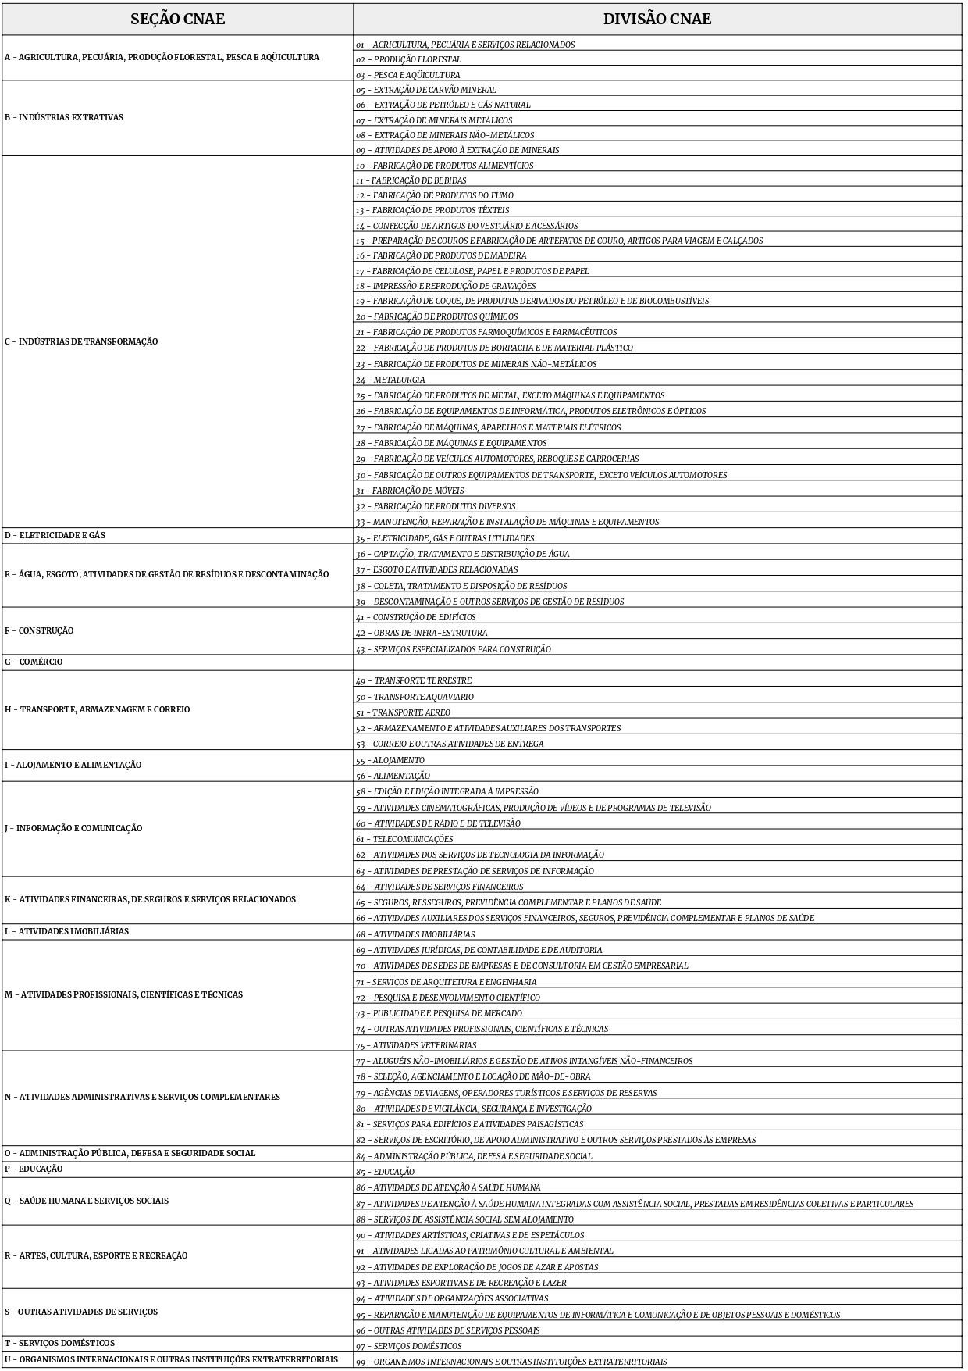

3/2

